Dàn trang bằng CSS Grid ::after và FlexBox

https://css-tricks.com/is-css-float-deprecated/
https://www.w3schools.com/css/css_float_clear.asp
https://freetuts.net/ky-thuat-clearfix-trong-css-446.html

Table with fix header
https://stackoverflow.com/questions/21168521/table-fixed-header-and-scrollable-body

Table with fix column
https://stackoverflow.com/questions/1312236/how-do-i-create-an-html-table-with-a-fixed-frozen-left-column-and-a-scrollable-b

Nhược điểm của thiết kế bằng FLOAT
Các phần tử float luôn cần xác định kích thước .Nhiều thẻ DIV nểu float=none sẽ tự auto expand tới tối đa có thể nhưng nếu float: left nó sẽ tự co về = 0 nếu như không xác định rõ ràng kích thước
Vì thế khi thiết kế các DIV cần auto expand 100% và nhất là có border nếu không cần thiết thì không dùng float. Khi các thẻ DIV đó đã chiếm 100% chiều rộng thì dùng clear: both là đủ
- Không nên trộn lẫn các phần tử float:none và float: left vì nó sẽ tạo ra kết quả khó đoán
Tham khảo https://stackoverflow.com/questions/1883414/why-top-margin-of-html-element-is-ignored-after-floated-element

z-index
z-index ngầm định phụ thuộc vào thứ tự khai báo của các phần tử và loại position
Ví dụ 1

<head>
<style>
div{
position: relative
}
</style>
</head>
<body>
<div id=”divA”></div>
<div id=”divB”></div>
<div id=”divC”></div>
</body>

Như vậy thì z-index theo thứ tự tăng dần là divA, divB, divC
Ví dụ 1

<head>
<style>
#div A,
#div B,
{
position: relative
}
</style>
</head>
<body>
<div id=”divA”></div>
<div id=”divB”></div>
<div id=”divC”></div>
</body>
Như vậy thì z-index theo thứ tự tăng dần là divC, divA, divB

THứ tự ưu tiên trong CSS
https://viblo.asia/p/toi-uu-css-can-ban-den-chuyen-nghiep-phan-1-XL6lA8vBZek
Tóm tắt
- !important siêu cấp ưu tiên. > 2- Inline CSS.> Media Query > ID > Class (pseudo-class, attribute) > Element (pseudo-element)
Các khai báo sau > các khai báo trước

Naming Conventions

Tên file controller
ArticleController.php
Ở đây thì người ta khuyến nghị:
- Tên controller phải bắt đầu bằng một danh từ
- Danh từ đó ở dạng số ít
- Theo sau đó là hậu tố "Controller"
- Tên Lớp trùng với tên file luôn nhé
Ví dụ:
Good
class ArticleController extends Controller
//
{
THiết kế hiện nay
- Controller: kiểu snake_type : index_controller.php, food_controller
- View; có thư mục tên controller bao ngoài, tên kiểu snake_type
Ví dụ:
view/food/nutrition.php
- CSS; tên kiểu snake_type : ví dụ food__ nutrition.css . Mở đầu là controller, rồi tiếp là dấu__, sau là tên view. Nếu tên view có nhiếu hơn 1 ký tự thì dùng dấu _ để nối. Ví dụ food__ nutrition_type.css. Ở đây nutrition_type là tên view
- Javascript: tương tự như CSS: food__ nutrition.js

BEM
Link tham khảo https://sparkbox.com/foundry/bem_by_example
Hiện nay thiết kế không áp dụng triệt để vì lý do là trong mã code sẽ có quá nhiều tên class. Sử dụng 1 phương pháp thiết kế từ layout trở đi
https://stackoverflow.com/questions/6028211/what-is-the-standard-naming-convention-for-html-css-ids-and-classes
Hiện nay quyết định rằng name và id của vẫn phải dùng dấu _ vì nó liên quan đến vấn đề đồng bộ với dữ liệu phía server. Còn attribute, class thì có thể dùng dấu -
Custom attribute
https://developer.mozilla.org/en-US/docs/Web/API/HTMLElement/dataset
Có tiền tố data- ở đầu. Lợi thế là truy cập được qua dataset : obj

MVC và action
https://www.tutorialsteacher.com/mvc/create-edit-view-in-asp.net-mvc\

Hiện nay thiết kế của chúng ta hơi khác với các frame work khác
Các frame work khác thì có logic là Controller => Action, action sẽ quyết định sử dụng các loại View gì
Ví dụ Controller = Food, action = Edit => View có thể là form Edit Food (http get) cũng có thể là là đoạn mã xử lý HTTP Post và redirect tới view khác

Thiết kế của chúng ta khác
View là cái nhìn nhiều chiều về Controller : VÍ dụ Controller là Food thì View có thể là nutrition hoặc price……
Còn action thì qui về các dạng đơn giản
- Index: thường trả về 1 record
- List: trả về dữ liệu dạng bảng
- Update:
- Delete
- Verify: xác thực
Request_type: html , ajax
Response_type: string, json, script, file

Create EXEL file
SimpleXLSXGen
PhpSpreadsheet ( yêu cầu PHP >= 7.2)
PHP_XLSX_Writer
PHPExcel == nay đã chuyển thành PhpSpreadsheet
https://phpspreadsheet.readthedocs.io/en/latest/
mode normal
Nhận diện: viền đậm hơn
F2 về mode edit
Double click về mode edit
Phím mũi tên
Lần đầu edit sẽ xóa sạch và không có con trỏ soạn thảo

mode edit
Viền nhạt hơn
Enter => xuống dòng kế tiếp
Esc=> undo và về mode normal
Key
Thứ tự
Keydown
Keypress
Keyup

Event. Which
13= Enter
27 = ESC
38= UP
40= DOWN
37=Left
39=Right
113=F2
17=Ctrl
18=Alt

http://web.archive.org/web/20161212021242/http://www.bloggingdeveloper.com/post/KeyPress-KeyDown-KeyUp-The-Difference-Between-Javascript-Key-Events.aspx

In order to understand the difference between keydown and keypress, it is useful to understand the difference between a "character" and a "key". A "key" is a physical button on the computer's keyboard while a "character" is a symbol typed by pressing a button. In theory, the keydown and keyup events represent keys being pressed or released, while the keypress event represents a character being typed. The implementation of the theory is not same in all browsers.
https://stackoverflow.com/questions/2897155/get-cursor-position-in-characters-within-a-text-input-field/48150864#48150864

document.getElementById('foobar').addEventListener('keyup', e => {
console.log('Caret at: ', e.target.selectionStart)
})

https://viblo.asia/p/es6-co-gai-nam-ay-chung-ta-cung-theo-duoi-yMnKMymAK7P

Lựa chọn keyup, keydown, keypress javascript

var keyCode = event.which || event.keyCode;// ổn định hơn với nhiều trình duyệt

Trong khi keyup, keydown hướng tới bắt phím vật ký thì keypress hướng tới xử lý character. Vì thế khi muốn xử ký dạng character ( ví dụ viết hoa, viết thường) và bỏ qua các phím chức năng như là arrow, esc, f1, f2…. Thì dùng keypress là chuẩn nhất. Khi đó ký tự thu được sẽ có phân biệt hoa, thường và bỏ không xử lý phím chức năng. Nhưng mà phím ENTER vẫn được bắt trong keypress
autoTable.keyPress = function (event){
var keyCode = event.which || event.keyCode;
console.log(String.fromCharCode(keyCode));//phân biệt chữ hoa thường

};
Xử lý các phím chức năng: arrow, esc, f1, f2.. phím tổ hợp Ctrl +S thì dùng keydown là chuẩn nhất. lý do -vì keydown là sự kiện xảy ra sớm nhất.
-keydown bắt tốt các sự kiện đè phím: ví dụ ta đè phím Arrow thì xảy ra 1 chuỗi các sự kiện keydown lien tục. Như thế nếu giả sử ta lập trình ví dụ di chuyển giữa các cell trong 1 table thì nó sẽ xảy ra trơn tru không gián đoạn như là bắt event trong keyup

Đọc giá trị this.value thì dùng keyup là chuẩn nhất. this.value trong keypress không có giá trị ổn định ở nhiều trình duyệt. this.value trong keydown thì lại không khớp khi thay đổi value. Ví dụ ta có 1 input có value = “Việt Nam”. Rồi ta xóa đi chữ V mở đầu trở thảnh “iệt Nam”, nhưng trong event keydown nếu đọc value thì nó vẫn là “Việt Nam”. Lý do là this.value sẽ được xác định thay đổi khi keyup.

FOCUS not working
https://www.webdeveloper.com/d/128849-focus-not-working-in-firefox
Khi thay đổi DOM tree bằng code javascript: thêm, bớt thay đổi thứ tự thì lệnh focus có thể không hoạt động nhất là khi lệnh đó liền kề ngay sau các lệnh thay đổi DOM tree. Lúc đó muốn lệnh focus có hiệu lực đôi khi cần đặt trong 1 lệnh setTimeOut
//Some lệnh làm đổi DOM tree
setTimeout(function(){
if(document.activeElement!==htmlInputA){
htmlInputA.focus();
}
},10);

Search match word Unicode
https://shiba1014.medium.com/regex-word-boundaries-with-unicode-207794f6e7ed
Thông thường muốn search match 1 word trong chuỗi ta dùng RegExp sau

var pat =new RegExp("\\b" + strMatch+ "\\b","i");
isMatch = pat.test(str);
NHưng với Unicode thường nó chạy không chính xác. Nên dùng cách khác
var pat = new RegExp("(?<=[\\s]|^)" + strMatch + "(?=[\\s]|$)","i");
isMatch = pat.test(str);

Mode Excel
https://www.omnisecu.com/excel/worksheet/excel-cell-modes-ready-edit-enter-point.php
- Ready
Không có con trỏ
Phím arrow có hiệu lực
Viền to

- Enter
Có con trỏ
Phím arrow còn hiệu lực
Viền mỏng

- Edit
Có con trỏ
Phím arrow chỉ để soạn thảo, không hiệu lực di chuyển
Viền mỏng

- Point ( soạn thảo Formula.)
CHuyển đổi mode:
Ready + F2 => Edit.
Edit + F2 => Enter
Enter+ F2=>Edit
Ready (blank) + double click => Enter
Ready (not blank) + double click => Edit
Ready + press any key ( ngoại trừ arrow, enter) => ra enter mode. Nội dung cũ bị xóa

Enter + click => Edit
Enter +double click => Edit
Enter or Edit + ESC = > Ready và Undo giá trị

Mode Excel Cho combo
Tương tự như input nhưng :
Không có phím ESC
Khi ở mode ready và enter thì các phím arrow cần xem lại
Có thể không có mode Enter khi combo không nằm trong table.

Hiệu ứng CSS
Transition
Animation

JavaScript Event Propagation

https://www.tutorialrepublic.com/javascript-tutorial/javascript-event-propagation.php
Có 02 kiểu lan truyền event
capturing, (ít dùng)
Lan truyền từ cao xuống thấp
capturing is not supported in all browsers and rarely used.
Bubbling ( đa số)
Lan truyền từ thấp lên cao
Tuy nhiên có một số loại event chặn quá trình lan truyền này ví dụ mouseleave, mouseenter

Mouseleave vs mouseout
https://www.w3schools.com/jsref/event_onmouseleave.asp
The onmouseleave event is similar to the onmouseout event. The only difference is that the onmouseleave event does not bubble (does not propagate up the document hierarchy). See "More Examples" at the bottom of this page to better understand the differences.
Tức là mouseleave không tạo bubble up event cho tới các phần tử tổ tiên còn mouseout thì có
Vì điều này nên muốn ẩn menu khi rời khỏi item thì dùng mouseleave để tránh phát sinh nhiều event

Mouseenter vs mouseover
Cặp này tương tự như cặp mouseleave và mouseout
Tức là Mouseenter không tạo bubble up event cho tới các phần tử tổ tiên còn mouseover thì có

Focus vs focusin

Blur vs focusout

Hàm Hover() trong jquery tương đương với điều gì ở javascript

- .hover() Bind one or two handlers to the matched elements, to be executed when the mouse pointer enters and leaves the elements.
Calling $(selector).hover(handlerIn, handlerOut) is shorthand for: $(selector).mouseenter(handlerIn).mouseleave(handlerOut);
Tức là nó tương đương 1 cặp event mouseenter và mouseleave
Tương tự như thế nếu muốn mô phỏng lại :hover CSS bằng javascript thì cần 1 cặp hàm bắt 2 event là mouseenter và mouseleave

Java Script và Pseudo CSS
Một số pseudo css có thể thiết lập attribute cho các element. Tuy nhiên nếu trong code javascript tác động và thay đổi các attribute này thì pseudo css sau đó sẽ không có hiệu lực nữa
<!DOCTYPE html>
<html>
<head>
<style>
/* unvisited link */
a:link {
color: red;
}

/* visited link */
a:visited {
color: green;
}

/* mouse over link */
a:hover {
color: hotpink;
}

/* selected link */
a:active {
color: blue;
}
</style>

</head>
<body>
<script>
function myFunction() {
document.getElementsByTagName("A")[0].style.color="black";
}
</script>
<h2>CSS Links</h2>
<p><b><a href="default.asp" target="_blank">This is a link</a></b></p>

<button onclick="myFunction()">Click me</button>

</body>
</html>

Trong đoạn code trên khi ấn button đổi màu của A link thì sau đó các psedo css trên sẽ hoàn toàn hết hiệu lực

Kinh nghiệm Selector
<ul id=test>
<li>A1 level 1</li>
<li>B1 level 1
<ul>
<li>A2 level 2</li>
<li>B2 level 2</li>
<li>C2 level 2</li>
</ul>
</li>
<li>C1 level 1</li>
<li>D1 level 1</li>
</ul>
selector các menu li level 1 : var x = document.getElementById("test").querySelectorAll("#test>li”);
selector các menu li level 2 : var x = document.getElementById("test").querySelectorAll("#test>li>ul>li”);

Tuy nhiên vấn đề trở nên khó khăn khi trong javascript không phải lúc nào ta cũng có ID của phần tử root. Nhất là trong một menu động thì hầu hết các UL, LI đều không có ID. Tức là nếu <UL> root không có ID, và hàm javscript chỉ truyền vào một tham số là object html UL tag thì làm thế nào. Tức là ta không có ID mà chỉ có : var objULRoot;
Cách làm
selector các menu li level 1 : var x = objULRoot. querySelectorAll("li:not(li>ul>li)");
selector các menu li level 2 : var x = objULRoot. querySelectorAll("li>ul>li:not(li>ul>li>ul>li)");
li: Tất cả menu li
li>ul>li: Tất cả menu li có level >=2
:not(li>ul>li) : loại trừ tất cả các menu có level>=2
:not(li>ul>li>ul>li) : loại trừ tất cả các menu có level>=3

Kinh nghiệm Selector: phối hợp And và OR

Ví dụ cần selector: Tag là input hoặc a, và name = ‘’test”
Selector “input[name=test], a[name=test] ”

Kinh nghiệm Selector
Selector has attribute AND not attribute
Example
Input:not([attribute1])[attribute2]
Tức là điều kiện : có thuộc tính attribute2 nhưng không có điều kiện attribute1

HTML 5 không có attribute mà dùng khái niệm custom data attribute
<input name = “school” new>
Viết thế thì trong Editor HTML chuẩn HTML5 sẽ báo lỗi. Tất nhiên chương trình vẫn chạy
Cần viết là <input name = “school” data-state= “new”>

Dynamic load CSS và javascript
Làm thế nào để biết css đã load xong
https://stackoverflow.com/questions/10537039/how-to-determine-if-css-has-been-loaded
https://stackoverflow.com/questions/13525928/dynamically-loaded-css-doesnt-set-width-property
https://www.kirupa.com/html5/loading_script_files_dynamically.htm
var style = document.createElement('style');
style.textContent = '@import "' + url + '"';

var fi = setInterval(function() {

try {
style.sheet.cssRules; // <--- MAGIC: only populated when file is loaded
CSSDone('listening to @import-ed cssRules');
clearInterval(fi);
} catch (e){}
}, 10);

document.getElementsByTagName('head')[0].appendChild(style);

Sắp xếp tiếng việt
http://viet.jnlp.org/tai-nguyen-ngon-ngu-tieng-viet/dhac-trung-cua-tieng-viet/sap-xep-tieng-viet
1. Các mục từ (đơn vị từ vựng) trong từ điển được xếp theo thứ tự các chữ cái:
a ă â b c d đ e ê f g h i j k l m n o ô ơ p q r s t u ư v w x y z
Và
2. Theo các dấu giọng: không dấu, huyền, hỏi, ngã, sắc, nặng. Có thể cụ thể hoá hai quy tắc trên bằng trật tự như sau:
a à ả ã á ạ ă ằ ẳ ẵ ắ ặ â ầ ẩ ẫ ấ ậ b c d đ e è ẻ ẽ é ẹ ê ề ể ễ ế ệ
f g h i ì ỉ ĩ í ị j k l m n o ò ỏ õ ó ọ ô ồ ổ ỗ ố ộ ơ ờ ở ỡ ớ ợ
p q r s t u ù ủ ũ ú ụ ư ừ ử ữ ứ ự v w x y ỳ ỷ ỹ ý ỵ z

NULL và default value trong Cơ sở dữ liệu
- Nếu như có thể thì nên set default value cho các cột. Nó có ưu điểm là các câu lệnh insert sẽ không cần xác định tường minh tất cả các giá trị. Ta đặt thuộc tính IS NOT NULL cho column
- Tuy nhiên có trường hợp không thể xác định được ví dụ birthday thì không có default value vậy cần để thuộc tính IS NULL cho column. Và default value của column chính là NULL. Ở đây ta cũng thu được lợi thế là câu lệnh inser sẽ không cần xác định tường minh tất cả các giá trị.

=====
<!DOCTYPE html>
<html>
<head>
<!--begin link--><!--end link-->

<script>
function cssDone(){
alert("done");
}
function replaceTextMarkup(sText,sReplace,sMarkup){
var reg = new RegExp("<!--begin "+sMarkup+"-->.*?<!--end "+sMarkup+"-->","g");
sText = sText.replace(reg,"<!--begin "+sMarkup+"-->"+sReplace+"<!--end "+sMarkup+"-->");
return sText;
};
function fn(){

var head = document.getElementsByTagName("HEAD")[0];
var str = head.innerHTML;
var strReplace = "<link id = 'mylink' rel='stylesheet' href='styles.css'>";
str = replaceTextMarkup(str,strReplace,"link");
head.innerHTML =str;
link = document.getElementById("mylink");
var i=0;
var fi = setInterval(function() {

if(link.sheet.cssRules){ // <--- MAGIC: only populated when file is loaded
cssDone();
clearInterval(fi);
} else{
console.log(i++);
}
}, 10);

console.log(typeof replaceTextMarkup);
};
</script>
</head>
<body>

<h1>This is a heading</h1>
<p>This is a paragraph.</p>
<button onclick = fn() >ABC</button>
</body>
</html>

Clear fix
https://freetuts.net/ky-thuat-clearfix-trong-css-446.html
https://www.w3schools.com/howto/howto_css_clearfix.asp

Overloading in PHP
https://softwareengineering.stackexchange.com/questions/165467/why-php-doesnt-support-function-overloading
https://www.php.net/manual/en/language.oop5.overloading.php

PHP's interpretation of "overloading" is different than most object oriented languages. Overloading traditionally provides the ability to have multiple methods with the same name but different quantities and types of arguments.
Tuy nhiên nếu muốn overload function trùng tên và có thể truyền các tham số khác nhau thì vẫn được
function findSum() {
$sum = 0;
foreach (func_get_args() as $arg) {
$sum += $arg;
}
return $sum;
}

echo findSum(1, 2), '<br />'; //outputs 3
echo findSum(10, 2, 100), '<br />'; //outputs 112
echo findSum(10, 22, 0.5, 0.75, 12.50), '<br />'; //outputs 45.75

Ba loại biến số trong MySQL
https://stackoverflow.com/questions/11754781/how-to-declare-a-variable-in-mysql
https://dev.mysql.com/doc/refman/5.7/en/set-variable.html
https://www.tutorialspoint.com/user-defined-variables-vs-local-variables-in-mysql

Local variable
-Hiệu lực chỉ trong phạm vi Store procedure và Function procedure
-không có tiền tố @
-Phải khai báo DECLARE
Ví dụ
DECLARE x;
SET x = 10;
user defined variable
Hiệu lực session
Có tiền tố @
Không cần khai báo
SET @anyVariableName=anyValue;
SELECT @anyVariableName :=anyValue;
Luu ý là cần := chứ không phải là = trong lệnh SELECT vì nếu bỏ dấu : đi thì mysql hiểu là biểu thức và sẽ có thể dẫn tới kết quả sai.
system variable
user defined variable là vẫn có hiệu lực sau khi ra ngoài store procedure. Xem https://www.tutorialspoint.com/user-defined-variables-vs-local-variables-in-mysql

DATA URLs
https://huynhhieu.com/cach-su-dung-data-uris-trong-php/
https://en.wikipedia.org/wiki/Data_URI_scheme
https://base64.guru/converter/encode/image
https://css-tricks.com/lodge/svg/09-svg-data-uris/

SESSION
https://stackoverflow.com/questions/38056284/what-is-a-good-and-secure-session-name

TỪ BỎ Jquery
https://viblo.asia/p/ban-khong-can-jquery-nua-dau-Qbq5Q1OX5D8

ARROW function
https://developer.mozilla.org/en-US/docs/Web/JavaScript/Reference/Functions/Arrow_functions?retiredLocale=vi

Fetch API
https://www.javascripttutorial.net/javascript-fetch-api/
https://www.sitepoint.com/xmlhttprequest-vs-the-fetch-api-whats-best-for-ajax-in-2019/
https://developer.mozilla.org/en-US/docs/Web/API/Fetch_API
https://developer.mozilla.org/en-US/docs/Web/API/Fetch_API/Using_Fetch
https://developer.mozilla.org/en-US/docs/Learn/JavaScript/Asynchronous/Async_await
https://stackoverflow.com/questions/33439030/how-to-grab-data-using-fetch-api-post-method-in-php
BÀI này rất quan trọng
Khi chạy các tiến trình asynchronous cần lưu ý hiện tượng làm cho chương trình bị chậm lại do hiện tượng wait như kiểu hàng đợi. Nếu các tiến trình asynchronous chạy có kết quả độc lập thì cần tránh việc chờ đợi xử lý kiểu nối đuôi làm trễ chương trình.

https://developer.mozilla.org/en-US/docs/Learn/JavaScript/Asynchronous/Async_await

PHP “php://input” vs $_POST
https://stackoverflow.com/questions/8893574/php-php-input-vs-post

DOCUMENT.CREATEELEMENT VS INNNER HTML

https://www.javascripttutorial.net/javascript-dom/javascript-innerhtml-vs-createelement/

Inheritance JavaScript
https://codelearn.io/sharing/prototype-trong-javascript
https://developer.mozilla.org/en-US/docs/Web/JavaScript/Inheritance_and_the_prototype_chain

SASS/SCSS là gì?
https://topdev.vn/blog/sass-scss-la-gi/
Multibackground css
https://thimopedersen.medium.com/sass-mixin-to-have-multiple-theme-based-background-images-e278439299e6
https://freetuts.net/cac-ham-xu-ly-chuoi-trong-sass-466.html

Detect ECMAScript version
https://stackoverflow.com/questions/47374678/how-to-detect-ecmascript-version
https://stackoverflow.com/questions/47374678/how-to-detect-ecmascript-version

Lưu ý về Box Model
https://www.w3schools.com/css/css_boxmodel.asp
Tuy nhiên có một lưu ý rằng nếu input type= button thì with và height của input lại bao gồm cả border

Lưu ý khi dung event.preventDefault() trong sự kiện keypress sẽ làm hủy mất sự kiện change

Delete all element của một querySelectorAll
https://www.designcise.com/web/tutorial/how-to-remove-all-elements-returned-by-javascripts-queryselectorall-method

let htmlTRs =htmlTBody.querySelectorAll("TR");
htmlTRs.forEach(function(htmlTR){
htmlTR.remove();
});
Hoặc
let htmlTRs =htmlTBody.querySelectorAll("TR");
for (let i = 0; i < htmlTRs.length; i++) {
htmlTRs[i].remove();
}
Lưu ý là querySelectorAll trả về một static Node List nghĩa là khi ta thay đổi ở DOM thì Node list này không thay đổi

Fix lỗi trình duyệt A TAG mất ouline khi đặt Focus cho A Tag bằng code ( aTag.focus() )
Tham khảo
https://stackoverflow.com/questions/34223580/focus-outline-not-shown-when-set-on-anchor-programmatically
Giải pháp
Là lỗi trình duyệt, cần code trong CSS kiểu như
a:focus{
outline: black solid 2px;
}

removeEventListener on anonymous functions in JavaScript
https://stackoverflow.com/questions/4950115/removeeventlistener-on-anonymous-functions-in-javascript
var t = {};
var handler = function(e) {
t.scroll = function(x, y) {
window.scrollBy(x, y);
};
t.scrollTo = function(x, y) {
window.scrollTo(x, y);
};
};
window.document.addEventListener("keydown", handler);
You can then remove it by
window.document.removeEventListener("keydown", handler);

Kích hoat event bằng code

Ví dụ ta thay đổi giá trị của một INPUT bằng code javascript như vậy event change sẽ không tự chạy. Nếu muốn ta phải kích hoạt nó bằng code
input.addEventListener("change",function(e){
//làm gì đó ở đây
});
…..
Input.value = “abc”;
var event = new Event('change',{"bubbles":true});
input.dispatchEvent(event); //gây kích hoạt

Các ký hiệu đặc biệt bằng Unicode
https://unicode-table.com/
Thay vì mất công đi vẽ các icon nhỏ thì ta có thể vào đó và tra có rất nhiều icon dưới dạng character

Biến toàn cục trong PHP
https://goclamweb.com/bai-9-bien-sieu-toan-cuc-trong-php/

Tạo cấu trúc array multi dismension ở phía PHP server và trả về cấu trúc Object phía client bằng javascript

Server trả về cho client bằng hai hình thức
- Qua AJAX request
Cách này thì phía server tạo 1 array multi dimesion là result và trả về bằng lệnh echo:
echo json_encode(result);
Còn phía client javascript lệnh sẽ kiểu như
let response = await fetch(sIndexUrl);
let jsonRespData = await response.json();

- Qua HTTP request
Phía server tạo 1 array multi dimesion là result và trả về bằng cách chèn vào trang HTTP kiểu như
echo "<script type='text/javascript' language='javascript' >var sResult ='".json_encode($result, JSON_HEX_TAG | JSON_HEX_APOS | JSON_HEX_QUOT | JSON_HEX_AMP | JSON_UNESCAPED_UNICODE)."';</script>";
Lênh này ví dụ chèn vào <head></head> của trang

Phía client, có thể là trong event 'DOMContentLoaded'
document.addEventListener('DOMContentLoaded', function () {
var jsonResult = JSON.parse(sResult);
})
Trong array $result có thể chứa lẫn cả mã HTTP ( ví dụ $result[“content”] = “Mã HTTP”) vậy để đảm bảo lệnh var jsonResult = JSON.parse(sResult) thành công thì các thành phần của $result chứa mã HTTP cần đảm bảo

- Không dung ký tự xuống dòng trong mã HTTP
- Phải dùng htmlspecialchars để bao ngoài mã HTTP trả về
Ví dụ
$sHtml = $sHtml.'<h1></h1>'.
'<form id="frmFood" method="post" class="frm-ctrl-tbl-data">'.
'<input name = "current-id" type="hidden" value="">'.$sButton.
'<span>Số hàng&nbsp;&nbsp;</span> <input name="page-size">'.
'<p name="paging">'.
'&nbsp;&nbsp;&nbsp;Trang:'.
'<!--begin paging--><!--end paging-->'.
'&nbsp;&nbsp;&nbsp;Hàng từ <!--begin from_row--><!--end from_row--> -'.
'<!--begin to_row--><!--end to_row--> / Tổng số: <!--begin num_row--><!--end num_row-->'.
'</p>'.
"<div class='message'></div>".
'</form>'.
'<table class="tbl-data" cellpadding=0 cellspacing=0 id="tblFood"></table>';
return htmlspecialchars($sHtml);
Khi xuống dòng ta phải dùng các toán tử . để nối. Và bao kết quả trả về trong htmlspecialchars
- Cuối cùng khi mã hóa array $result json_encode bằng lệnh trả về cần 1 số cờ đặc thù
Ví dụ
echo "<script type='text/javascript' language='javascript' >var sResult ='".json_encode($result, JSON_HEX_TAG | JSON_HEX_APOS | JSON_HEX_QUOT | JSON_HEX_AMP | JSON_UNESCAPED_UNICODE)."';</script>";

Immediately-Invoked Function Expression (IIFE)
https://stackoverflow.com/questions/5796718/html-entity-decode

http://benalman.com/news/2010/11/immediately-invoked-function-expression/
https://stackoverflow.com/questions/8228281/what-is-the-function-construct-in-javascript

Khi khai báo 1 hàm javascript, rồi gọi nó
function foo(){
/*code here*/
}
foo(); //call function
bản chất mỗi lần gọi ta đã tạo ra nhiều thực thể hàm. Tuy nhiên có một cú pháp cho phép gọi hàm ngay lập tức khi khai báo
http://benalman.com/news/2010/11/immediately-invoked-function-expression/
Kỹ thuật này thường được áp dụng để tránh việc sử dụng các gloal name space

https://stackoverflow.com/questions/6027830/is-it-possible-to-get-reference-to-comment-element-block-by-javascript

Include Vs require

https://www.tutorialrepublic.com/php-tutorial/php-include-files.php

Khắc phục lỗi border của IMG

#footer img[name="imgZalo"]{
width: 30px;
height: 30px;
padding: 15px 15px 15px 15px; /*Thủ thuật bỏ border của IMG*/
background-image:url('/images/zalo.png');
background-size:cover;
}
Đây là CSS ở mode box-sizing: border-box; Bản chất là IMG có kích thước 30 x30 bất kể padding vì mode là border-box. Padding 15px 15px 15px 15px đã làm cho border thu vào trung tâm ảnh thành 1 điểm chứ không phải là tràn ra viền xung quanh.
DÙng phương pháp này khi border: none không có hiệu quả ở trình duyệt

Thay thế thẻ select bằng datalist

Thẻ select có nhiều nhược điểm, rất khó add CSS vào select, không gõ tự do được vào select, nên thay thế bằng datalist
https://www.w3schools.com/tags/tag_datalist.asp
HTML Form: Select-Option vs Datalist-Option - Stack Overflow
datalist thì có vấn đề là không submit được value mà là submit text. Nó cũng cho phép submit text ra ngoài danh sách chọn

Colapse và expand với thẻ detail và summary
https://www.w3schools.com/tags/tryit.asp?filename=tryhtml5_details

HTML draggable Attribute
https://www.w3schools.com/tags/att_global_draggable.asp

HTML <figcaption> Tag

https://www.w3schools.com/tags/tag_figcaption.asp

Căn lề vertical cho img và span
https://developer.mozilla.org/en-US/docs/Web/CSS/vertical-align#vertical_alignment_in_a_line_box
https://stackoverflow.com/questions/489340/vertically-align-text-next-to-an-image
https://stackoverflow.com/questions/489340/vertically-align-text-next-to-an-image

Thay thế các thẻ B = Strong, I = <em>
https://www.w3schools.com/tags/tag_b.asp
Note: According to the HTML5 specification, the <b> tag should be used as a LAST resort when no other tag is more appropriate. The specification states that headings should be denoted with the <h1> to <h6> tags, emphasized text should be denoted with the <em> tag, important text should be denoted with the <strong> tag, and marked/highlighted text should be denoted with the <mark> tag.

Bỏ ký tự xuống dòng ngầm dịnh sau H1 -> h6
https://stackoverflow.com/questions/9361108/removing-newline-after-h1-tags
h1, h2 {
display: inline;
}

DEBUG TRONG STOREPROCEDURE
https://stackoverflow.com/questions/3314771/print-debugging-info-from-stored-procedure-in-mysql

INSERT INTO `help_debug` (`id`, `log`) VALUES (NULL, 'abc');

Debug lỗi trên máy chủ
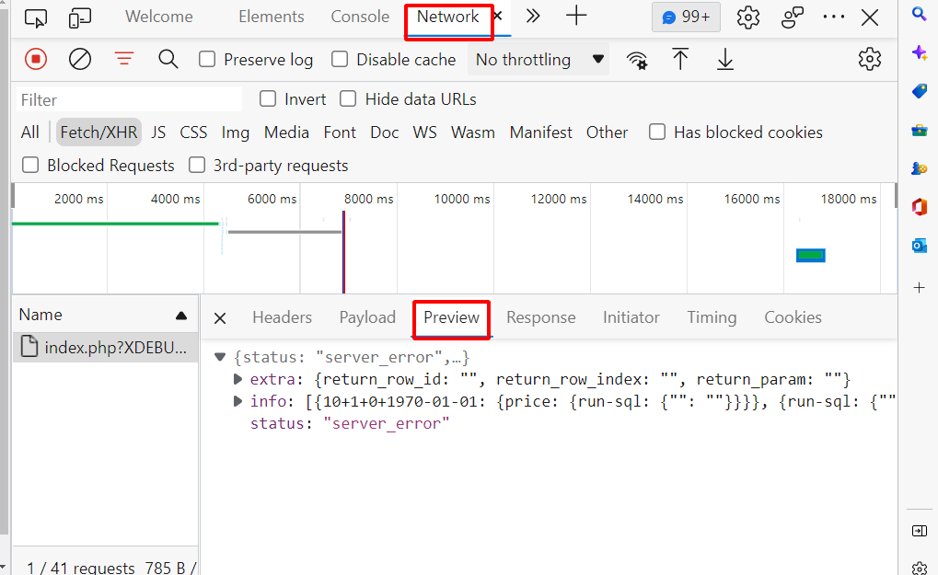

EVENT TRONG MYSQL
Hiệu suất
https://stackoverflow.com/questions/37835714/performance-implications-of-mysql-event-scheduling

CURSOR TRONG MYSQL
https://www.mysqltutorial.org/mysql-cursor/
Lưu ý
Cursor declarations must appear before handler declarations and after variable and condition declarations.
Khi dùng SQL động
PREPARE Stmt FROM SQLs ;
EXECUTE Stmt;
DEALLOCATE PREPARE Stmt;
Không dùng được CURSOR

KỸ THUẬT SỬ DỤNG EVAL ĐỂ MỘT MEMBER FUNCTION trong class có thể thay đổi gọi các hàm số khác nhau ngoài class
function browseTree($sFuncFilter,$sFuncProcessLeaf,&$arrData,$arrChain=[]){
//var_dump($arrData);
foreach ($arrData as $key => $value){
$arrDeeperChain = $arrChain;
array_push($arrDeeperChain,$key);
$sType = gettype($value);
if($sType ==="array"){//vào sâu thêm
if($sFuncFilter === ""){
$check = true;
}
else{
eval("$check = ".$sFuncFilter."(\$arrDeeperChain);");
}
if($check){
$this->browseTree($sFuncFilter,$sFuncProcessLeaf,$value, $arrDeeperChain);
}
}
else{//nút lá
eval($sFuncProcessLeaf."(\$arrDeeperChain,\$value);");
}
}
}
browseTree là member function của class ExtArray. Sử dụng eval để thay đổi nội dung hàm filter và hàm xử lý tại nút Lá. Vì các trường hợp khác nhau thì nội dung các hàm này là khác nhau.

Split view thành các resiable part
https://htmldom.dev/create-resizable-split-views/

call_user_func
https://www.php.net/manual/en/function.call-user-func.php

Lỗi hàm implode khi làm việc với các giá trị Boolean
https://www.php.net/manual/en/function.implode.php

If you want to implode an array of booleans, you will get a strange result:
<?php
var_dump(implode('',array(true, true, false, false, true)));
?>
Output:
string(3) "111"
TRUE became "1", FALSE became nothing.

LÀM THẾ NÀO LẤY ID CỦA LAST UPDATED ROW IN MYSQL
https://stackoverflow.com/questions/1388025/how-to-get-id-of-the-last-updated-row-in-mysql

CHuyển đổi charset của database và table
https://mariadb.com/kb/en/setting-character-sets-and-collations/
ALTER DATABASE _{dichvuqu_prsch_common} COLLATE = 'utf8mb4_unicode_ci';
ALTER TABLE tablename CONVERT TO CHARACTER SET utf8mb4 COLLATE utf8mb4_unicode_ci;

Character Sets and Collations
Procedure parameters can be declared with any character set/collation. If the character set and collation are not specifically set, the database defaults at the time of creation will be used. If the database defaults change at a later stage, the stored procedure character set/collation will not be changed at the same time; the stored procedure needs to be dropped and recreated to ensure the same character set/collation as the database is used.

INDEX và Foreign Key trong database
https://dev.mysql.com/doc/refman/8.0/en/order-by-optimization.html#order-by-index-use
https://dev.mysql.com/doc/refman/8.0/en/multiple-column-indexes.html
https://dev.mysql.com/doc/refman/8.0/en/order-by-optimization.html
index có tác dụng trong ORDER BY còn tùy thuộc tình hình. Nhưng vẫn đên index các column sort
việc index có phát huy được trong lệnh SQL hay không còn tùy tình huống. Lưu ý là hiệu ứng của index là leftmost. Ví dụ index 3 cột ( col1, col2,col3) thì sự phát huy của index trong lệnh SQL là phụ thuộc theo câu lệnh có theo thứ tự leftmost của index hay không.
Nên nhiều khi để chắc ăn thì người ta tạo hẳn 3 index: col1, (col1,col2), (col1,col2,col3)

Foreign Key ở child table phải thực hiện trên indexed column, nếu chưa có thì lệnh tạo index sẽ tự tạo ra. Nên tốt nhất trước khi làm Foreign Key thì cứ tạo index cho child table trước
Foreign Key Name phải là tên duy nhất như là tên Table. Đăt theo quy ước fk_table1__table2. Sử dụng __ vì tên table có thể có dấu _ rồi.

CONVENTION NAME MYSQL

AND SQL
Foreign Key Name phải là tên duy nhất như là tên Table. Đăt theo quy ước fk_table1__table2. Sử dụng __ vì tên table có thể có dấu _ rồi.

Sử dụng dấu `` cho tên table, database, fileldname để phân biệt với chuỗi. Ngoài ra nó ngăn chặn được fail khi run SQL mà table, database, fileldname chứa ký tự đặc biệt như dấu #. Vì thế để an toàn thì vẫn không nên dùng ký tự đặc biệt cho table, database, fileldname trừ thêm ký tự _

Bảng mã tiếng Việt và sắp xếp
utf8mb4_vietnamese_ci ( hay utf8mb4_unicode_ci ) cũng thế sắp tiếng việt chỉ gần đúng. Nó sắp đúng : ánh ở trước bình. Nhưng thứ tự ánh, ành, ảnh thì chỉ là ngẫu nhiên. Vì bản chất nó coi á, à, ả là có sort_code như nhau nên ký tự nào đứng trước cũng được.

utf8mb4_vietnamese_ci ( và các bộ mã khác) đều không phân biệt hoa thường
utf8mb4_vietnamese_ci dùng làm index unique thì không được vì bản chất nó coi a, ả, à là như nhau nên anh và ánh, ành sẽ là lặp key

utf8mb4_bin thì phân biệt hoa thường nó phân biệt a, A, à….. Nhưng sort tiếng Việt thì hoàn toàn không được, Vì nó sắp : an, bình, ánh. Nó coi b đứng trước á.

kHông thấy có khác biệt gì giữa utf8mb4_unicode_ci và utf8mb4_vietnamese_ci

NÓI CHUNG ĐỂ SẮP XẾP CHÍNH XÁC TIẾNG VIỆT => cần trường utf8mb4_bin nhưng đó là trường tính toán để mã hóa lại các ký tự tiếng việt. CÒn nhu cầu sắp xếp không cần cao lắm thì dùng utf8mb4_unicode_ci

Unique index thì dùng utf8mb4_bin hay là utf8mb4_unicode_ci?
Dùng utf8mb4_unicode_ci thì chặt chẽ hơn vì lý do nó không phân biệt hoa thường ( A or a, B or b) vì thế nếu gõ ANH hay anh thì nó hiểu là bị trùng rồi và báo lỗi. Còn utf8mb4_bin thì hiểu ANH và anh là khác nhau nên không báo lỗi chính vì thế không chặt chẽ.FLEXBOX LAYOUT

Sắp xếp họ tên tiếng việt
Sắp xếp họ tên tiếng việt thì không thể dùng phương pháp sau
Full_name => TênHọĐệm sau đó Select * FROM Person ORDER BY TênHọĐệm
Lý do rất đơn giản như 2 người tên là nguyen an và Nguyen ang
Nguyen an => annguyen , Nguyen ang => angnguyen sau đó sort A-> Z thì Nguyen ang sẽ đứng trước nguyen an.
Cần sort như sau: Select * FROM Person ORDER BY tên, họ, đệm

https://webdesign.tutsplus.com/vi/tutorials/a-comprehensive-guide-to-flexbox-alignment--cms-30183

Managing Hierarchical Data in MySQL Using the Adjacency List Model
Tổng quan về tất cả các phương pháp
https://stackoverflow.com/questions/4048151/what-are-the-options-for-storing-hierarchical-data-in-a-relational-database

https://www.mysqltutorial.org/mysql-adjacency-list-tree/

Callbacks / Callables
https://www.php.net/manual/en/language.types.callable.php

Anonymous functions
https://www.php.net/manual/en/functions.anonymous.php
Closures may also inherit variables from the parent scope. Any such variables must be passed to the use language construct. As of PHP 7.1, these variables must not include superglobals, $this, or variables with the same name as a parameter. A return type declaration of the function has to be placed after the use clause.
<?php
$message = 'hello';
// No "use"
$example = function () {
var_dump($message);
};
$example();
// Inherit $message
$example = function () use ($message) {
var_dump($message);
};
$example();

SỬ DỤNG EXPLAIN ĐỂ TỐI ƯU HÓA LỆNH SQL
https://viblo.asia/p/su-dung-explain-de-toi-uu-cau-lenh-mysql-BYjv44gmvxpV
https://viblo.asia/p/tim-hieu-ve-explain-trong-sql-vyDZOnvPKwj

Virtual columns
https://viblo.asia/p/generated-virtual-columns-in-mysql-innodb-4P856aVBlY3
https://mariadb.com/kb/en/generated-columns/#index-support

https://stackoverflow.com/questions/25844786/unique-multiple-columns-and-null-in-one-column/25845848

có 2 loại generate column PERSISTENT or virtual. Trước MariaDB 10.2.2 thì virtual column không đánh index được nhưng sau version 10.2.2 thì có thể đánh index
virtual là măc định
PERSISTENT có lợi điểm là dùng để cấu thành khóa ngoại
Một số hàm buil-in không support cho generate column ví dụ hàm dayname
CÓ LẼ LỰA CHỌN PERSISTENT khi cần dùng làm 1 phần của khóa ngoại. Ví dụ nếu như 1 khóa index UNIQUE có chứa 1 cột generate column thì cột đó phải là PERSISTENT chứ không thể là VIRTUAL được. Lý do là cột VIRTUAL chỉ được tạo ra khi thực hiện query do đó việc dùng key index unique để check khi add và update value sẽ không chính xác
Nhược điểm là hiện nay không dùng được các stored function viết bằng SQL cho virtual column

Store password to cookie
https://stackoverflow.com/questions/51692583/php-how-to-securely-store-password-protected-login-as-cookie
https://paragonie.com/blog/2015/04/secure-authentication-php-with-long-term-persistence
https://paragonie.com/blog/2017/02/split-tokens-token-based-authentication-protocols-without-side-channels
https://blog.ircmaxell.com/2014/11/its-all-about-time.html

Validate Form HTML 5
https://topdev.vn/blog/validate-form-voi-html5/

Kỹ thuật sql với bảng child_table có giá trị đại diện
CREATE TABLE `food` (
`food_id` int(11) NOT NULL,
`food_name` varchar(25) CHARACTER SET utf8mb4 COLLATE utf8mb4_unicode_ci NOT NULL
) ENGINE=InnoDB DEFAULT CHARSET=latin1;

--
-- Đang đổ dữ liệu cho bảng `food`
--

INSERT INTO `food` (`food_id`, `food_name`) VALUES
(1, 'cá'),
(2, 'rau'),
(3, 'thịt'),
(4, 'hành');

CREATE TABLE `saiso` (
`food_id` int(4) DEFAULT NULL,
`saiso` int(4) NOT NULL
) ENGINE=InnoDB DEFAULT CHARSET=latin1;

INSERT INTO `saiso` (`food_id`, `saiso`) VALUES
(4, 1),
(NULL, 10);
ALTER TABLE `saiso`
ADD KEY `fk_saiso_food` (`food_id`);
ALTER TABLE `saiso`
ADD CONSTRAINT `fk_saiso_food` FOREIGN KEY (`food_id`) REFERENCES `food` (`food_id`);
COMMIT;

Bảng sai số chỉ ra giá trị sai số cho phép khối lượng (kg) của các thực phẩm. food_id = null là giá trị đại diện chung cho tất cả các loại food và saiso bằng 10. Riêng food_id là hành có saiso=1. Câu lệnh SQL để lấy ra bảng food_id và sai số khối lượng của từng food_id sẽ là
SELECT food.food_id,food_name, IFNULL(saisorieng.saiso,saisochung.saiso) saiso FROM food
LEFT JOIN saiso saisochung ON saisochung.food_id IS NULL
LEFT JOIN saiso saisorieng ON saisorieng.food_id = food.food_id;

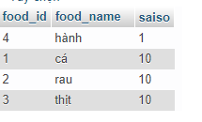

Kỹ thuật truyền thêm tham số vào event listener và thay đổi đối tượng this khi dùng addEventListener.

Muốn truyền thêm tham số vào Event listener thì có thể dùng kỹ thuật anonymous function
Tham khảo
https://developer.mozilla.org/en-US/docs/Web/API/EventTarget/addEventListener
// Function to change the content of t2
function modifyText(new_text) {
const t2 = document.getElementById("t2");
t2.firstChild.nodeValue = new_text;
}

// Function to add event listener to table
const el = document.getElementById("outside");
el.addEventListener("click", function(){modifyText("four")}, false);
Muốn thay đổi đổi tượng this trong event listener function từ DOM object sang object owner function ( đặc biệt khi viết lập trình OOP ES6. event listener function là 1 method của class) thì có 02 cách: cũng có thể dùng anonymous function hoặc method function dưới dạng arrow function
Nguồn tham khảo https://www.w3schools.com/js/tryit.asp?filename=tryjs_arrow_function6

Nhược điểm của phương pháp anonymous function là có thể có rắc rối 1 chút khi removeEventListener nhất là khi Event listener đóng gói trong class. Arrow function không có vấn đề này
Nhược điểm của phương pháp arrow function là 1 số editor như NET BEAN trong navigator không hiện ra hàm arrow. Cần kiểm tra lại trong Doxigen

Hạn chế sử dụng var trong javascript
https://www.freecodecamp.org/news/understanding-let-const-and-var-keywords/
Don't use var anymore.
Use let or const.
Use const more often. Use let when you need to reassign another value to a variable.
Don't try to access a variable without declaring it.

Tuy nhiên trong một số tình huống đặc thù thì vãn phải dùng var. Ví dụ trong trường hợp file jindex_nutrition.js là 1 file được nạp động nhiều lần. ( mỗi lần click menu lại nạp lại) . File này có 1 khai báo biến toàn cục là
var food_nutrition = {
"smallCboFoodType" : null,
"autoTblFood" : null
};
Nếu khai báo là let thì sẽ không được. Lý do là let chỉ cho khai báo 1 lần, nếu khi file này nạp lại lần 2 thì sẽ có báo lỗi
Uncaught SyntaxError: Identifier 'food_nutrition' has already been declared
Và toàn bộ phần javascript sau biến food_nutrition sẽ không chạy được nữa

Các ký tự an toàn và không an toàn trong URL

https://abramillar.com/2018/01/15/special-characters-short-words-urls/
HTTP Caching
https://kiencang.net/tim-hieu-http-caching/
Vấn đề unique index có column chứa value null và cách xử lý
Reference
https://www.mysqltutorial.org/mysql-adjacency-list-tree/
Khi một unique index bao gồm nhiều column trong đó có 1 column có thể chứa giá trị null . Điều này thì MySQL (và nhiều CSDL) khác đều cho phép nhưng khi insert các row mà unique index có chứa null có thể không chính xác
CREATE TABLE `category` (
`id` int(5) NOT NULL,
`title` varchar(255) NOT NULL,
`parent_id` int(5) DEFAULT NULL
) ENGINE=InnoDB DEFAULT CHARSET=latin1;

--
-- Dumping data for table `category`
--

INSERT INTO `category` (`id`, `title`, `parent_id`) VALUES
(1, 'Electronics', NULL),
(17, 'Electronics', NULL),
(5, 'Cameras & photo', 1),
(2, 'Laptops & PC', 1),
(7, 'Phones & Accessories', 1),
(3, 'Laptops', 2),
(4, 'PC', 2),
(6, 'Camera', 5),
(12, 'Batteries', 7),
(13, 'Headsets', 7),
(14, 'Screen Protectors', 7),
(8, 'Smartphones', 7),
(9, 'Android', 8),
(10, 'iOS', 8),
(11, 'Other Smartphones', 8);

ALTER TABLE `category`
ADD PRIMARY KEY (`id`),
ADD UNIQUE KEY `unique_parent_title` (`parent_id`,`title`) USING BTREE;

--
ALTER TABLE `category`
MODIFY `id` int(5) NOT NULL AUTO_INCREMENT, AUTO_INCREMENT=18;

ALTER TABLE `category`
ADD CONSTRAINT `category_ibfk_1` FOREIGN KEY (`parent_id`) REFERENCES `category` (`id`) ON DELETE CASCADE ON UPDATE CASCADE;
COMMIT;
Ở đây parent_id là có thể lấy giá trị NULL. Ngoài ra ta có unique index gồm 2 columns (`parent_id`,`title` ) . Tuy nhiên nếu ta insert 2 row có trùng title và parent_id = NULL thì hệ thống vẫn cho phép. Từ đó rút ra kết luận rằng: Không nên để column có giá trị bằng NULL trong UNIQUE index.

Giải pháp là tạo ra một trường ảo v_parent_id có cùng giá trị với trường parent_id nhưng nếu trường parent_id = null thì v_parent_id = 0. Sau đó thay thế trường parent_id bằng trường v_parent_id trong unique index.
Chú ý là ở đây ta cũng không thể thay thế parent_id từ NULL sang 0 được vì parent_id reference giá trị từ id, không có giá trị id = 0 thì ta không gán được parent_id = 0 được

Primary Key không được chứa generated column
https://mariadb.com/kb/en/generated-columns/

Multi CTE table in Mysl SQL
WITH FD1 AS( SELECT food_type_id, food_name_encode FROM dichvuqu_prsch_bn_tp01_tritue.food WHERE food_id = 205 ) ,filter_date AS ( SELECT food_id,food_unit_id,v_food_provider_id,MAX(v_effective_date) AS e_date FROM dichvuqu_prsch_bn_tp01_tritue.food_quotation GROUP BY food_id,food_unit_id,v_food_provider_id )

Primary key cannot be defined upon a generated column
Giải pháp là dùng unique column để thay thế
Note
Trong jauto_table.js createDescriptionField có 1 thay đổi:

//arrFiled[idx] = JSON.parse(JSON.stringify(fieldDetail));
//sửa ngày 2022-11-13 thay arrFiled[idx] = fieldDetail cho arrFiled[idx] = JSON.parse(JSON.stringify(fieldDetail));
arrFiled[idx] = fieldDetail;
Note
$obj = new Attribute
Không hiểu sao PHP8 sẽ mắc lỗi với từ khóa Attribute
VẤN ĐỀ CƠ BẢN VỀ THIẾT KẾ CSDL
https://www.mysqltutorial.org/mysql-adjacency-list-tree/
Quan hệ One To Many
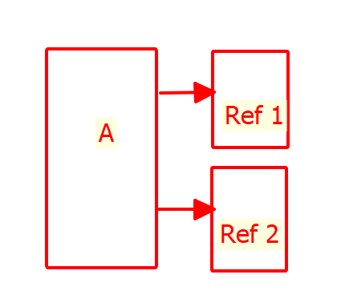
Ví dụ A là bảng City , ref1 là bảng Country. 1 thành phố chỉ có thể thuộc 1 quốc gia. 1 quốc gia có nhiều thành phố. Trong bảng City sẽ có 1 trường là country_id.
Một biến thể khác của quan hệ này là quan hệ ONE- TO – ONE. Ví dụ quan hệ giữa Person và Mã Định Danh.
Đây là dạng thiết kế cơ bản mà nhanh chóng tốc độ nên cố gắng đưa thiết kế về

Quan hệ Many to Many - nhìn từ một góc độ khác
Khi các bảng Ref_1, Ref_2 là không độc lập với nhau mà bản than chúng có quan hệ thì sẽ không giữ được quan hệ 1 – nhiều, mà phải tạo ra quan hệ Many to Many hoặc tạo ra dạng bảng Tree của Ref.
Ví dụ bảng A là Học sinh, Ref_1 là thầy giáo A, Re2 là thầy giáo B, Ref3 là thầy giáo C. Như vậy dữ liệu trong bảng A có thể có cả trường: teacher_A : true, false, teacher_B : true, false, teacher_C : true, false.
Tuy nhiên vì số lượng giáo viên là nhiều và có thể biến đổi nên không thể giữ thiết kế quan hệ 1 – nhiều được và phải chuyển sang quan hệ nhiều – nhiều
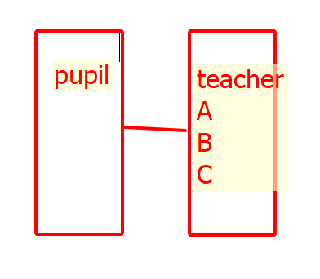
Khi các dữ liệu ref có quan hệ phân cấp thì sẽ tạo ra bảng ref dạng Tree.
Đây là dạng data hao tốn tài nguyên để mô phỏng. Nếu tránh được thì tránh tạo. Ví dụ nếu mức độ phân cấp là tĩnh thì có thể tránh. Ví dụ các bảng dữ liệu là Person. Ref1 là Country, Ref2 là City, Ref3 là District. Mức độ phân cấp là 3. Nên có thể tạo ra 3 bảng ref và tránh việc dùng tree.
Nhưng nếu quan hệ tree có các nhánh dài ngắn không xác định thì không trán được. Thí dụ nhưng dữ liệu của bảng unit
Thùng – hộp -180 ml -lit ( 4 cấp)
Lạng – 100 g – kg (3 cấp).
Nếu như không tránh khỏi dùng tree thì có mấy lưu ý
Cố gắng giảm độ phân nhánh tree nhiều nhất có thể bằng cách tách bảng

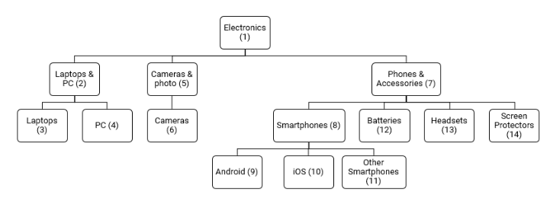
Bảng category
Ở dây giả sử ta có 1 dữ liệu nữa về Manufactories : Apple, Samsum, Xiami. Nếu cho cả dữ liệu này vào bảng trên thì sẽ tạo ra 1 phân cấp nữa. Nhưng ngoài bảng category ta tách ra thêm 1 bảng là manufactories cho giảm độ phân cấp đi.

Update cascade
Foreign Keys - MariaDB Knowledge Base
Nếu foreign keys trên cùng 1 table thì contrains update sẽ là dạng restrict chứ không chạy dạng cascade được

CÂY DỮ LIỆU

https://www.mysqltutorial.org/mysql-adjacency-list-tree/
Lựa chọn các nút Lá
( sửa lại các câu lệnh cho dễ hiểu hơn)
SELECT c1.id, c1.title FROM category c1 WHERE NOT EXISTS (SELECT * FROM category c2 WHERE c2.parent_id = c1.id);
Lựa chọn các nút Nhánh
SELECT c1.id, c1.title FROM category c1 WHERE EXISTS (SELECT * FROM category c2 WHERE c2.parent_id = c1.id);
Chọn dữ liệu con của một nút tới độ sâu max = 7
WITH RECURSIVE category_path (idx,id, title, path) AS
(
SELECT 1 as idx, id, title, title as path
FROM category
WHERE parent_id = 7
UNION ALL
SELECT cp.idx+1 , c.id, c.title, CONCAT(cp.path, ' > ', c.title)
FROM category_path AS cp JOIN category AS c
ON cp.id = c.parent_id WHERE cp.idx < 7
)
SELECT * FROM category_path
ORDER BY path;

Chọn dữ liệu con của một nút tới độ sâu không giới hạn
WITH RECURSIVE category_path (idx,id, title, path) AS
(
SELECT id, title, title as path
FROM category
WHERE parent_id = 7
UNION ALL
SELECT c.id, c.title, CONCAT(cp.path, ' > ', c.title)
FROM category_path AS cp JOIN category AS c
ON cp.id = c.parent_id
)
SELECT * FROM category_path
ORDER BY path;

HÀM CHARSET
Đây là hàm hữu ích trong mariadb để xem kiểu dữ liệu

Về vấn đề dữ liệu trong các database có nhiều reference
Ví dụ table province được 2 table là school và district reference vào
Nên dùng câu lệnh này

DROP TABLE IF EXISTS `province`;
CREATE TABLE `province` (
`province_id` int(4) PRIMARY KEY AUTO_INCREMENT NOT NULL,
`province_name` varchar(25) COLLATE utf8mb4_unicode_ci NOT NULL,
`province_code` varchar(10) COLLATE utf8mb4_unicode_ci NOT NULL,
`city` tinyint(1) NOT NULL DEFAULT 0,
CONSTRAINT `province_name` UNIQUE (`province_name`),
CONSTRAINT `province_code` UNIQUE (`province_code`),
) ENGINE=InnoDB DEFAULT CHARSET=utf8mb4 COLLATE=utf8mb4_unicode_ci;

Hơn là câu lệnh này
DROP TABLE IF EXISTS `province`;
CREATE TABLE `province` (
`province_id` int(4) NOT NULL,
`province_name` varchar(25) COLLATE utf8mb4_unicode_ci NOT NULL,
`province_code` varchar(10) COLLATE utf8mb4_unicode_ci NOT NULL,
`city` tinyint(1) NOT NULL DEFAULT 0
) ENGINE=InnoDB DEFAULT CHARSET=utf8mb4 COLLATE=utf8mb4_unicode_ci;

ALTER TABLE `province`
ADD PRIMARY KEY (`province_id`),
ADD UNIQUE KEY `province_name` (`province_name`),
ADD UNIQUE KEY `province_code` (`province_code`);

--
-- AUTO_INCREMENT for dumped tables
--

--
-- AUTO_INCREMENT for table `province`
--
ALTER TABLE `province`
MODIFY `province_id` int(4) NOT NULL AUTO_INCREMENT, AUTO_INCREMENT=105;

Vì sử dụng cấu trúc sau hay bị báo lỗi khi lỡ xóa đi table province và muốn phục hồi lại

Khắc phục lỗi ERROR 1451
Không xóa đươc row ở parent table mặc dù không có row ở child table tham chiếu vào
Nếu kiểm tra quả thật không có row ở child table tham chiếu vào nhưng vẫn không xóa được row ở parent table thì nên xóa CONSTRAINT đi và tạo lại

word-break: break-all
form.frm-ctrl-tbl-data>p{ /*2020*/
line-height: 25px;
word-break: break-all; /*Nếu số trang quá nhiều thì nội dung sẽ tự cuộn xuống tránh cho thẻ p quá dài*/
}
Khi nội dung trong 1 thẻ mà quá lớn có thể tràn khỏi kích thước chiều rộng của thẻ đỏ dùng word-break: break-all để cuộn nội dung xuống.

min-width: css
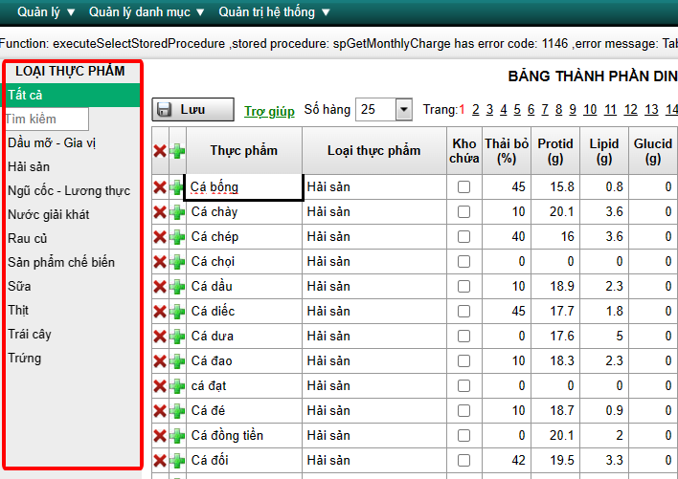
Trong trường hợp này nếu dùng width trong CSS thì vẫn không ổn vì vẫn có thể bị thu hẹp lại nếu dữ liệu bên phải quá nhiều. Phải dùng min-width

Vấn đề kéo trượt fixed position
Dùng các kỹ thuật
Position: relative
z-index
Background- color: white
Hạn chế dùng margin hay padding giữa các khối để tránh bị hở khi overlay lên nhau. Nếu phải tạo cảm giác ngăn cách giữa các khối thì dùng các border có độ rộng 10px có màu trắng

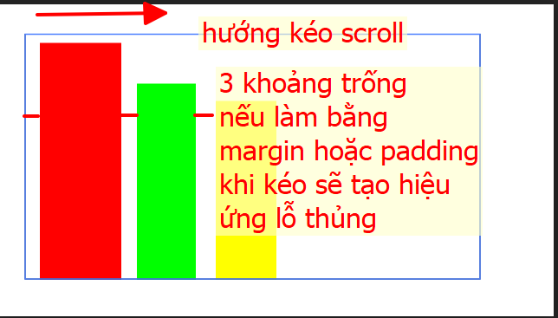

Ví dụ
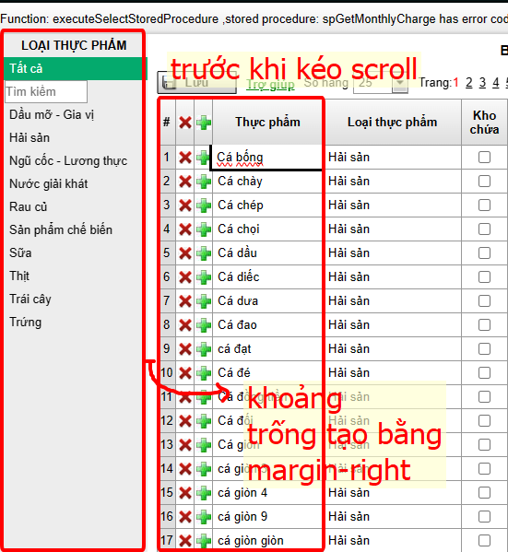
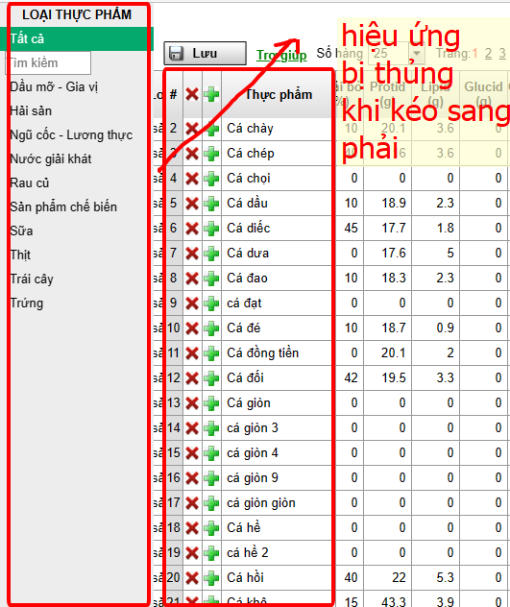

Giải pháp
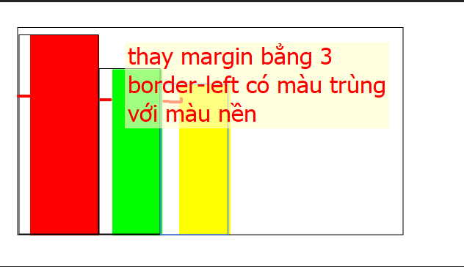
main[data-code = "food__nutrition"]>#div_food_type{
position:relative;
z-index: 3;
min-width: 160px; /*không nên dùng width vì 1 số tình huống quá nhiều dữ liệu ở #div_food_detail thì nếu chỉ dùng width thì div_food_type vẫn có thể bị co hẹp lại*/
background-color:#ededed;
border-right: 10px solid white;
}

Các loại display – display cho table
Đổi khi ta ẩn hiện các loại element và khi show các element lên ta th ường viết đơn giản
Element.style.display = “block”;
Thực ra có nhiều loại display và cần dùng cho đúng. Đặc biệt là display cho table phải dùng cho chính xác là “table”
Table1.style.display = “table” , không được viết Table1.style.display = “block”
Vì display dạng table là 1 dạng phức tạp có nhiều tùy chỉnh tối ưu cho độ rộng cột nếu để sai = block thì có thể dẫn tới các độ rộng cột không đúng như thiết kế
Ngoài ra nếu muốn độ rộng cột chính xác như thiết kế không có tùy biến nào khác thì cần thêm tham số table-layout
.class_table{
Table-layout: fixed;
}

min-width auto
Vấn đề này phát hiện ra khi làm search combo. Trong các thẻ input khi không set bằng tay giá trị min-width thì nó luôn có một giá trị min-width nhất định. Khi ta cho thẻ input đó vào 1 container ( ví dụ thẻ DIV) có display = flex, nếu thẻ DIV này quá ngắn thì thẻ input có thể tràn ra ngoài bất chấp ta đã set thẻ DIV align-items: stretch.
Khắc phục
form.frm-ctrl-tbl-data input[name=page_size]{
min-width: 0px;
height: auto; /*hủy thuộc tính default 25px trong css*/
}

min-width auto

Set min-width để chặn các row hoặc column bị co hẹp quá mức
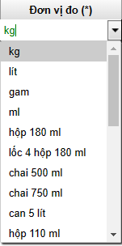
.search-combo>div>div{/*item*/
padding-left:10px;
white-space:nowrap;
cursor: pointer;
min-height:25px;/*không dùng height được ở mode flex vì nếu vì nếu list-items quá dài thì nó sẽ
tự co nhỏ chiều cao của item lại cho đủ số item*/
/*căn lề center align*/
display: flex;
align-items: center; /*căn lề text vào midle theo chiều thẳng đứng*/
}
Khi listIem có độ dài max là fix ví dụ là 250px và tối đa 10 item (row) được hiển thi. Nhưng số lượng giá trị thực tế có thể lớn hơn ví dụ 20 row. Nếu không đặt min-height:25px. Thì các row sẽ bị co hẹp lại 12.5px và v-scroll sẽ không xuất hiện

Về vấn đề thiết kế bảng
- Table với các cột có width cố định
- Để table không bị tràn ra 100% ( nếu table bé hơn độ rộng còn lại của màn hình)

align-selft: flex-start;
- Để column có thể set = 0 .
tableData.style.width = "0";
Nếu không set tableData.style.width = 0 thì column đó chỉ có thể co lại tới mức cực tiểu chứ không thể bằng 0
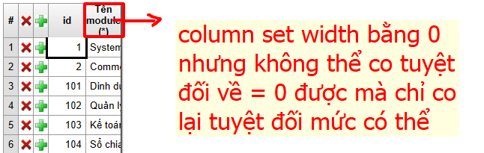
- Để column column set = 0 . không bị lộ dữ liệu cần có thuộc tính
.tbl-data th{
overflow-x: hidden;
}
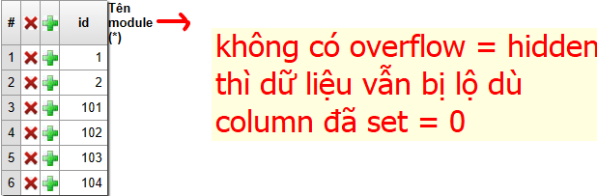

- Table với các cột có width cố định, cột ngoài cùng thì tự auto cho hết độ rộng của table
align-selft: flex-start;
tableData.style.width = “x %” hoặc tableData.style.width = “x px”
.tbl-data th{
overflow-x: hidden;
}
Riêng cột có ngoài cùng thì không đặt colum width

Grid display
- Dàn trang cột rộng hẹp bằng grid-template-columns hoặc grid-template-rows.
- Có thể sử dụng grid-auto-columns hoặc grid-auto-rows, lệnh này dùng cho implicitly-created grid column track. Tức là loại lưới ngầm (implicitly)
- Định vị item bằng
grid-template-areas
hoặc grid-column-start, grid-column-end, grid-row-start, grid-row-end. Viết tắt grid-column, grid-row

Responsive Web design - fluid typography
Chọn các độ rộng view nhỉn chia hết 10 và 16
320, 640, 1280, 1360, 1440, 1600, 1680 , 1760,1920, 2000
Các con số có màu đỏ là lý tưởng vì nó chia hết cho 16 dễ đổi đơn vị trong media query ra rem, còn phân tích ra số nguyên tố chỉ chứa 2 và 5 => khi tính font-size qui đổi theo vw không lẻ
Ví dụ font 42rem trong khung 1280 đổi ra vw là 3.28125 vw không lẻ
https://www.aleksandrhovhannisyan.com/blog/fluid-type-scale-with-css-clamp/

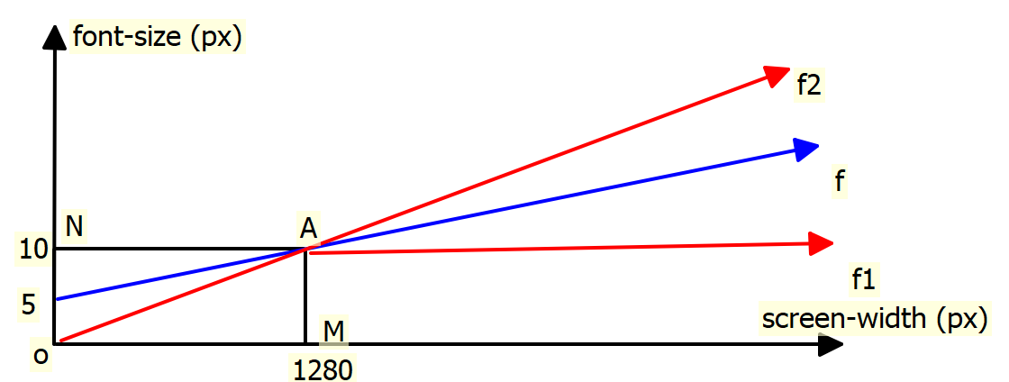

Af chỉ được quay giới hạn trong góc f1Af2. Lý do nếu Af quay quá góc f1 (chĩa xuống trục 0x) thì sẽ có tình trạng vô lý là screen-width càng tăng thì font-size càng giảm. Khi Af trùng với Af1 thì khi screen width tăng giảm nhưng font-size vẫn không thay đổi. Af quay dần lên cao khi Af trùng với Af2 thì lúc đó font-size thay đổi chỉ phụ thuộc vào screen-width mà không phụ thuộc vào độ lớn của font-size setting trong trình duyệt. Nếu Af quay quá trục Af2 thì font-size vẫn phụ thuộc vào độ lớn font-size setting nhưng là một phụ thuộc ngược. Nghĩa là nếu càng tăng font-size setting trong trong trình duyệt thì font-size lại càng nhỏ. Chính vì lý do như thế nên Af chỉ được phép quay trong góc f1Af2. Lý tưởng cân bằng độ phụ thuộc vào screen-width và font-size setting là đặt Af là phân giác của góc f1Af2 . Vì tam giác ANO có AN rất lớn so với ON nên đường phân giác của f1Af2 sẽ gần như trùng với đường trung tuyến. Do đó để đơn giản hóa con số thì ta dựng Af là trung tuyến của tam giác OAN
Lý do chọn 1280. Chọn một tỷ lệ màn hình khá phổ biến là 1368 ở trình duyệt Edge. Độ rộng màn hình sẽ còn khoảng 1300 -> 1308. Ta giảm bớt chút ít xuống 1280 để chia tỷ lệ cho chẵn.
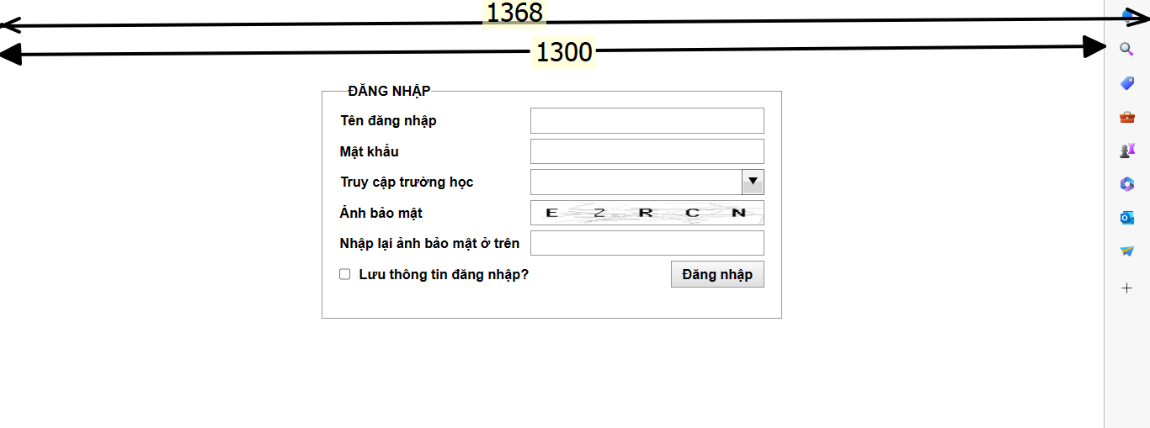

Font-size | Normal (px) | 62.5% (px) | (800/1280)vw + 0.5 rem  Màn hình 1280 | (500/1280)vw + 0.3125 rem  Màn hình 1280 (phương pháp 62.5%) | (500/1280)vw + 0.3125 rem  Màn hình 1600 (phương pháp 62.5%) | (500/1280)vw + 0.3125 rem  Màn hình 1920 (phương pháp 62.5%)
Very small | 9 | 5.625 | 12.5 | 7.8125 | 9.0625 | 10.3125
Small | 12 | 7.5 | 14 | 8.75 | 10 | 11.25
Medium | 16 | 10 | 16 | 10 | 11.25 | 12.5
Large | 20 | 12.5 | 18 | 11.25 | 12.5 | 13.75
Very Large | 24 | 15 | 20 | 12.5 | 13.75 | 15

Kết luận:
- Với phương pháp (500/1280)vw + 0.3125 rem: thỏa mãn 2 điều kiện là màn hình tăng thì font-site tăng và setting-font size tăng thì font-site cũng tăng

- Với phương pháp (500/1280)vw + 0.3125 rem:
Xét Tỷ lệ : font-size / kích thước màn hình = 5/1280 + 0.3125rem/100vw
Tại 1 setting font xác định khi kích thước màn hình tăng thì font-size (px) cũng tăng nhưng tốc độ tăng giảm dần không tỷ lệ thuận theo tỷ lệ tăng kích thước màn hình. Lý do là trong phương trình còn hệ số 0.3125rem.

Ảnh SVG
Lựa chọn dùng ảnh SVG thay thế cho các ảnh PNG (không phải toàn bộ vì các lý do sau)
- Trình soạn thảo: Ảnh SVG có thể dùng text editor biên soạn rất nhẹ không cần các công cụ biên soạn ảnh nặng nề như photoshop hay online như photopea.
- Dùng code: Sửa ảnh, sửa màu, căn chỉnh ảnh SVG bằng code không dùng tay và phần mềm chuyên dụng.
- Lưu trữ: chỉ cần lưu trữ 1 bản *.svg thay vì cần lưu 2 bản *.psd và *.png.
- Tìm ảnh: Có thể tìm các ảnh SVG sẵn có trên mạng download về hiệu chỉnh. Ví dụ search: “delete icon svg”.
- Có thể dùng kiểu code ảnh trong javascript
background-image:url('data:image/svg+xml;utf8,<svg xmlns="http://www.w3.org/2000/svg" xmlns:xlink="http://www.w3.org/1999/xlink"><text x="0" y="15" fill="red">≥</text></svg>');
- Dù là tự vẽ hay là search có sẵn rồi sửa thì phần code cũng nên có mấy đặc điểm sau:
<svg viewBox="0 0 22 22" xmlns="http://www.w3.org/2000/svg">
</svg>
Không nên đặt width và height trong đó như vậy thì ảnh SVG không có width và height sẽ luôn choán hết mức có thể của vật chứa nó. Sau này ta dùng ảnh sẽ dùng background-size để đặt chop phù hợp
*[err = "err--match"]{
background-image: url('/images/err--match.svg');
background-size: auto 80%;
background-position: center left 0.2rem;
}
Như vậy thì ảnh err--match.svg sẽ có chiều cao bằng 80% vật chứa nó còn chiều rộng sẽ tự co giãn tỷ lệ.
Nếu tự vẽ thì con số x,y trong viewBox="0 0 x y" nên chọn như thế nào. Ta chọn tương đối theo mức độ phức tạp và chi tiết của ảnh. Ví dụ nếu ảnh chỉ là các icon đơn giản như tam giác, hình tròn,… thì có thể chọn x, y = 16.

Như hình vẽ trên thì có thể chọn x, y khoảng 22=>50.

Mode display:flex
Trong mode display: flex các child item luôn luôn nên cố gắng set đủ cả 3 thành phần flex-grow, flex-shink, flex-basic chứ không nên chỉ set mỗi flex-basic. Tức là ta luôn nên tính toán trong trường hợp bị co dãn hoặc tổng các thành phần flex-basic sẽ lớn hơn hoặc nhỏ hơn độ rộng / dài của container thì ứng xử ra sao.
Ngoài ra nên set thêm min-width (hoặc min-height nếu flex-direction =column) để cho phép control co dãn tới mức độ tối đa
Ví dụ không nên viết
#a{
Flex-basic: 100px;
}
Nên viết
#a{
flex: 1 1 100px;
min-width: 0px;
}

Flexbox and absolute positioning
Vẫn có thể sử dụng các phần tử có position: absolute trong container có display: flex. Lúc đó phần tử này sẽ không ảnh hưởng gì đến các phần tử thông thường khác. Flex-basic cho phần tử này sẽ không có tác dụng, cần dùng width ( hoặc height)
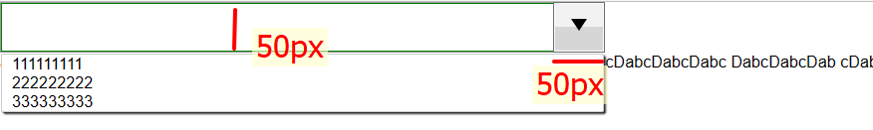
Ví dụ như trường hợp trên CSS cần đặt như sau
Input nhập liệu
.search-combo>input:nth-child(1){
min-width: 0;
flex: 1 1 0; /*luôn choán hết phần thừa thiếu của container*/
}
Input arrow
.search-combo>input:nth-child(1){
min-width: 0;
flex: 0 0 40px; //luôn fixed độ rộng
}
List item
.search-combo>div{
position: absolute;
top: 50px
left:0;
width:100%; /*không dùng flex-basic được phải dùng width */
}

Flex mode và grid mode. Vấn đề lựa chọn
Nguồn
https://css-tricks.com/equal-columns-with-flexbox-its-more-complicated-than-you-might-think/
Đại ý bài viết này nêu nhược điểm của mode display: flex khi thực khiện layout chia màn hình thành nhiều cột (ví dụ có 3 cột) độ rộng bằng nhau. Các tài liệu khuyển cáo là các column sẽ dùng css cho các cột
.col{
flex: 1: /*mean: flex-grow: 1; flex-shink: 1; flex-basic:0%* /
}
Nhưng nhược điểm là khi 1 column có padding và column khác không có padding thì sẽ lộ ra nhược điểm là nó sẽ chia ví dụ 3 cột không thật đều. Trường hợp này nên dùng mode grid, vì so với mode flex, mode grid có ưu điểm là vẫn có 1 container ở bên ngoài để khống chế.
Mode flex vẫn có ưu thế khi xây dựng những thứ như navigator bar với các phần tử có độ rộng khác nhau nằm cạnh nhau và căn lề đều (justify)

Kỹ thuật multibackgroud image hoặc color
Reference
https://www.w3schools.com/css/css3_backgrounds.asp

Khi một phần tử htmlObj được set multi properties hoặc multi class mà các properties và class này lại chứa backgroundImage hoặc backgroundColor thì để cho htmlObj được set chính xác image hoặc color là tổng hòa của các image hoặc color thành phần thì ta buộc phải áp dụng style trực tiếp cho htmlObj nhưng trong reference
https://www.w3schools.com/css/css3_backgrounds.asp,
Cách set multi class hoặc multi properties đều không được vì sẽ không tạo được hiệu ứng hòa trộn nhiều background image hoặc nhiều background color mà backgroundImage, backgroundColor của class cuối cùng hoặc attribute cuối cùng sẽ đè lên và là backgroundImage, backgroundColor quyết định.
Điều ta cần làm là
Với backgroundImage thì thực hiện multi giống như https://www.w3schools.com/css/css3_backgrounds.asp,

Tức là viết dưới dạng stylesheet
htmlObj{
background-image: url1, url2,…. Urln;
background-repeat: repeatValue1, repeatValue2, …. repeatValuen;
background-size: size1, size2,…, sizenl
}
Với backgroundColor thì thực hiện trộn màu
htmlObj{
background-color: rbg(average_red, average_blue, average_green)
}
background-position thì cần hiệu chỉnh một chút
htmlObj{
background-position: pos1, pos2,…, posn
}
Trong đó các pos1 => posn cần hiệu chỉnh lại giá trị một chút

Chú ý vấn đề loại dữ liệu của custom attribute
Ví dụ
<div myattr = true >Example</div>
<div myattr = 1 >Example</div>
<div myattr = “abc” >Example</div>

Chú ý rằng trong cả 3 ví dụ trên thì nếu dùng lệnh
typeof objDiv.getAttribute(“myattr”), với objDiv là 1 trong 3 thẻ DIV trên thì nó đều trả về giá trị string
chứ không bao giờ trả về number và Boolean.\

HIỂU ĐÚNG VỀ BUBLE EVENT kết hợp với addEventListener
Lý thuyết chung
https://www.w3.org/TR/uievents/

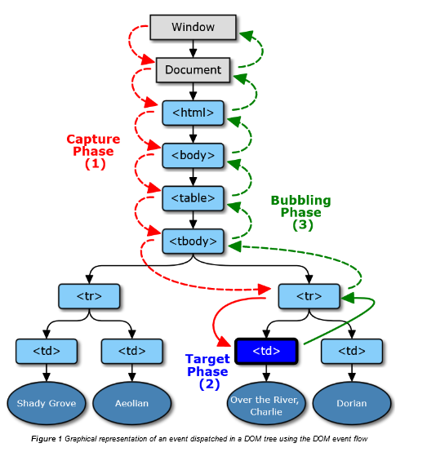
Về cơ bản hình dung như sau
- Giả sử event click xảy ra ở TD
- Chọn đường: Window -> document -> html ->body -> table->tbody->tr->td
- Pharse đầu (capture) là pharse capture xảy ra đến TR
- Pha 2 là từ TR-> TD
- Pha 3 (buble) từ TD ngược lên Window
Khi gắn handler vào phần tử bằng addEventListener thì tùy vào chọn tham số uCapture = true thì handler sẽ xảy ra ở pha capture hoặc uCapture = false (ngầm định) thì handler sẽ xảy ra ở pha bubble

<!DOCTYPE html>
<html>
<head>
<script>
function fEvent() {
let divTest = document.getElementById("test");
divTest.addEventListener("click",function(e){
console.log(e.target.innerHTML);
});
}
</script>
</head>
<body onload="fEvent();">
<h1>HTML DOM Events</h1>
<h2>The onmouseover Event</h2>
<div id="test">
<div>
Electronic
<div>Đồ điện 1</div>
<div>Đồ điện 2</div>
/div>
</div>
Trong ví dụ trên nếu ta click vào div Đồ điện 1 thì do cơ chế buble event nó sẽ fire event tại cả div Electronic và div test. Nhưng tuy event fire ra ở 3 chỗ nhưng lại chỉ có 1 hàm xử lý nằm ở div Test nên cuối cùng cũng chỉ có 1 xử lý event thực sự xảy ra. Trong hàm xử lý event, thì e.target được xác định chính xác là div đồ điện 1.

Hoàn toàn tương tự với cấu trúc LI lồng nhau. Dù có nhiều event phát sinh do cơ chế buble nhưng chỉ có 1 xử lý duy nhất gắn ở LI trên đỉnh cao nhất.

Function focus() không làm lan truyền event lên các phần tử parent

Lưu ý là có 2 loại event focus và focusin theo tài liệu
https://developer.mozilla.org/en-US/docs/Web/API/Element/focus_event
thì The focus event fires when an element has received focus. The event does not bubble, but the related focusin event that follows does bubble.
Tức là focusin là có bubble còn focus thì không có bubble
Trong khi đó theo chat AI thì method focus() là tạo ra event focus chứ không phải là focusin. Vì thế khi bạn viết các event handler focusin thì muốn kích hoạt nó bằng code thông qua method focus thì phải cẩn thận vì nó có thể không xảy ra
class editHierarchy{
inputAFocusIn(e){
console.log("inputAFocusIn của edit");

}
constructor(htmlContainer,sBaseUrl,arrHierarchy,objAtts={}){
let editHierarchyObj = this;
htmlContainer.addEventListener("focusin",function(e){
e = e ? e : window.event;
let control = e.target;
if(control.tagName === "A") {//input nằm trực tiếp trong cell
editHierarchyObj.inputAFocusIn(e);
}
});

}
}
Sau đó dùng hàm focus() như sau
newControl = new editHierarchy(htmlCell,this.fields[idx]["baseUrl"],null,objAtts);
setTimeout(function(){
if(document.activeElement!==htmlInputA){
htmlInputA.focus();
}
},10);
Lý do là vì htmlInputA.focus() sẽ kích hoạt event focus chứ không phải focusin và event focus này cũng không lan truyền từ htmlA lên htmlCell (parent của htmlA) . Do đó event handler inputAFocusIn sẽ không được gọi

Kiểu dữ liệu JSON trong MariaDB
Using JSON in MariaDB | MariaDB
Lưu trữ JSON type trong MariaDB thực chất là kiểu longtext + hàm JSON_VALID để kiểm tra dữ liệu của cột đó.
Lưu ý dữ liệu JSON không dùng dấu ‘ mà phải dùng dấu “

Về kiểu dữ liệu Boolean trong Mariadb
Thực chất nó là TINYINT(1). Giá trị 0 thì là False, giá trị khác 0, kể cả NULL là TRUE

Về giá trị null trong dữ liệu của MariaDB – Về PDOStatement->fetchAll (FETCH_ASSOC)
- Khi dùng PDOStatatement->fetchAll thì các giá trị null trong dữ liệu vẫn được xuất ra và vẫn có các giá trị null. Ví dụ trong bảng Food có field h20 có data null thì khi fetchAll nó sẽ là
[…. ,“h20”=> null, …]
- Các field có giá trị khác null thì khi dùng fetchAll đều ra kiểu string. Ví dụ
[“protein” => “17.1”, “food_name” => “cá bống”,…..]

Về kiểu dữ liệu của attribute of HTMLElement đều là string
<li id="owl" data-animal-type="bird" nswings=2 bird=true>Owl</li>
Có 3 attributes : animalType (truy cập qua dataset), nswings, bird chúng đều là string

Lưu ý về truyền array cho function javascript
Array truyền cho function trong javascript là truyền dạng reference. Tuy nhiên cần phải cẩn thận khi dùng phép gán trong function

function test1(arrX,objY){
arrX = [4,5,6];
objY = {"d":"Mục d","e":"Mục e","f":"Mục f"};
}
function test2(arrX,objY){
arrX.push(4,5,6);
objY.d = "Mục d";
objY.e = "Mục e";
objY.f = "Mục f";
}
let arr = [1,2,3]; let obj = {"a":"Mục a","b":"Mục b","c":"Mục c"}; test1(arr,obj); console.log(arr); console.log(obj); // kết quả giá trị arr và obj vẫn như cũ
Tuy nhiên với lời gọi sau
let arr = [1,2,3]; let obj = {"a":"Mục a","b":"Mục b","c":"Mục c"}; test2(arr,obj); console.log(arr); console.log(obj); // kết quả giá trị arr và obj thay đổi

Đó là vì phép gán trong function test1 tạo ra một biến mới có cùng tên, nhưng không liên quan đến biến bên ngoài hàm ( trả lời của Copilot AI)

Detecting when focus leaves a group of elements with vanilla JS
https://gomakethings.com/detecting-when-focus-leaves-a-group-of-elements-with-vanilla-js/
Ứng dụng trong event focusout của searchCombo

How to keep an input in focus when clicking on other elements in React
https://adueck.github.io/blog/keep-focus-when-clicking-on-element-react/
Ứng dụng trong event focusout của searchCombo

Hiểu đúng về this trong javascript
https://developer.mozilla.org/en-US/docs/Web/JavaScript/Reference/Operators/this
Đặc biệt chú ý this trong arrow function

GIẢM ĐỘ SÂU LỒNG NHAU CỦA CÂU LỆNH IF THEN ELSE
https://www.reddit.com/r/golang/comments/17g4mnr/principal_for_reducing_if_else_statements/
https://www.linkedin.com/pulse/avoiding-nested-statements-guard-clauses-danny-olsen-a1e8f
https://www.tutorialspoint.com/assembly_programming/assembly_conditions.htm
Nhìn câu lệnh If then else endif từ góc độ assembly
Câu lệnh If(A){
}
Dạng mã lệnh Assem.
- Kiểm tra điều kiện Not A
- Nếu thỏa mãn jmp tới nhãn endif
- {khối lệnh}
- ;endif
Câu lệnh If(A){
//khối lệnh A
}
Else if(B){
//khối lệnh B
}
Dạng mã lệnh Assem.
- Kiểm tra điều kiện Not A
- Nếu thỏa mãn nhảy tới nhãn ELSE
- {khối lệnh A}
- Jmp endIf
- ; ELSE
- Kiểm tra điều kiện Not B
- Nếu thỏa mãn nhảy tới nhãn endif
- {khối lệnh B}
- ;ENDIF
Câu lệnh If(A){
//khối lệnh A
}
Else if(B){
//khối lệnh B
Else{
//khối lệnh C
}
Dạng mã lệnh Assem.
- Kiểm tra điều kiện Not A
- Nếu thỏa mãn nhảy tới nhãn IFB
- {khối lệnh A}
- JMP ENDIF
- ;IFB
- Kiểm tra điều kiện Not B

- Nếu thỏa mãn nhảy tới nhãn ELSE
- {khối lệnh B}
- JMP ENDIF
- ;ELSE
- {khối lệnh ELSE}
- ;ENDIF

Câu lệnh If(A && B){
}
Dạng mã lệnh Assem
- Kiểm tra điều kiện Not A
- Nếu thỏa mãn JMP tới nhãn ENDIF
- Kiểm tra điều kiện Not B
- Nếu thỏa mãn JMP tới nhãn ENDIF
- {khối lệnh}
- ;ENDIF
Câu lệnh If(A || B){
}
Dạng mã lệnh Assem
- Kiểm tra điều kiện A
- Thỏa mãn thì JMP START
- Kiểm tra điều kiện NOT B
- Thỏa mãn thì JMP ENDIF
- ;START
- {khối lệnh}
- ;ENDIF
LỖI NÊN TRÁNH

If(A){
If(A1){
}
Else if (A2){
}

Else If(B){
If(B1){
}
Else if (B2){
}
Else{
}

}
Else{
}

Để giảm mức độ lồng sâu, viết thành dạng như sau
If (A && A1){
}
elseif (A && A2){
}
elseif (B && B1){
}
elseif (B && B2){
}
Thực tế cách viết này để giảm mức độ lồng nhau của lệnh if nhưng khi sinh mã Assem thì nó lặp kiểm tra điều kiện NOT A, NOT B nhiều lần không cần thiết
KINH NGHIỆM GIẢM MỨC ĐỘ LỒNG IF-THEN-ELSE
- Tối đa chỉ nên lồng đến 2 cấp. Khi sang đến cấp độ 3 thì ngắt các khối if then ra các function phụ để giảm mức độ lồng sâu
- Một số mẹo có thể áp dụng
https://www.reddit.com/r/golang/comments/17g4mnr/principal_for_reducing_if_else_statements/
https://www.linkedin.com/pulse/avoiding-nested-statements-guard-clauses-danny-olsen-a1e8f
Trong vòng lặp for cũng có thể áp dụng kinh nghiệm tương tự
For(i=0;i<10;i++){
If(x){
//do A
}
Else {
//do B

}
}

Có thể viết
For(i=0;i<10;i++){
If(x){
//do A
continue
}
//do B

}

THU TIỀN THỰC ĐƠN
Hai phương pháp: chỉ tính theo số món ăn nhập vào và số món ăn kết hợp số ngày ăn

Số món ăn 1 ngày | 10 | 12 | 13 | 14 | 15
Số món ăn cả tuần (6 ngày) | 60 | 72 | 78 | 84 | 90
Giá tiền (nhân 2500) | 150 | 180 | 195 | 210 | 225
Giá tiền:  2000 x số món + 3000 x 12 ngày thực đơn (cặp MG-NG) | 156 | 180 | 192 | 204 | 216

Cách đếm số món ăn ở 1 cặp thực đơn MG-NT. Nếu có món ăn trùng ở các bữa ăn phụ (sáng, phụ sáng, chiều, phụ chiều) thì không được tính giảm. Chỉ có trùng bữa ăn ở bữa chính trưa mới được giảm

DIV element có thể focusable
https://cassey.dev/til/2019-11-19-overflow-scroll-gets-focus/
Các phần tử như DIV có overflow:auto sẽ có thể nhận được focus

